Отчет
по производственной практике по получению профессиональных умении и опыта профессиональной деятельности (вожатской)
студентов 3 курса факультет башкирской филологии
(ДОЛ «Солнышко»)
С 29 июня по 19 июля 2017 года студенты проходят летнюю педагогическую практику на базе МАУ ДО «ДООЦТКЭ» муниципального района Благоварский район РБ (ДОЛ «Солнышко») в качестве вожатых. Во вторую смену дети были распределены по 4 отрядам (15-20 человек). Возрастной состав детей: 7-11 лет и 15-16 лет.
Директор лагеря: Наиль Шамилевич
Начальник лагеря: Артур Ильдусович
Заместитель по ВР: Юрий Анатольевич
Старшая вожатая: Розалия Ниязовна
27 июня было заселение вожатых, где они познакомились с администрацией, с территорией лагеря и основными правилами. Было проведено распределение студентов по отрядам. Заселение детей состоялось 29 июня. Открытие лагеря состоялось 1 июля.
Цели:
- организовать безопасный и интересный досуг детей на время летнего отдыха;
- способствовать развитию личности каждого ребенка;
- воспитать в детях грамотное отношение к своему здоровью.
Задачи:
- создать ситуацию развития личности каждого ребенка;
- содействовать развитию личности;
- предоставить возможность активно отдохнуть;
- сформировать навыки ухода за своим здоровьем.
Студенты четко распределили между собой обязанности, работают активно, в срок и качественно проводят все запланированные мероприятия, своевременно заполняют отчетную документацию. Студентам удалось установить доброжелательные отношения с детьми и педагогическим коллективом лагеря.
В ходе посещения лагеря была проведена совместно с заместителем директора по ВР Юрием Анатольевичем методическая консультация для вожатых, где активно обсуждались вопросы организации отрядных и общелагерных мероприятий, учитывая возрастные и индивидуальные особенности детей. Были даны рекомендации о правилах заполнения дневников. Большое внимание уделялось личностным качествам и профессиональным возможностям вожатых.
3 июля 2017 года мною было посещены отрядные мероприятия такие, как тренинг «Рисунок» в первом отряде «Созвездие», спортивное мероприятие в седьмом отряде «Адреналин». Дети активно работали в командах, наблюдалось позитивное настроение, эмоциональная поддержка и доброжелательные отношения.
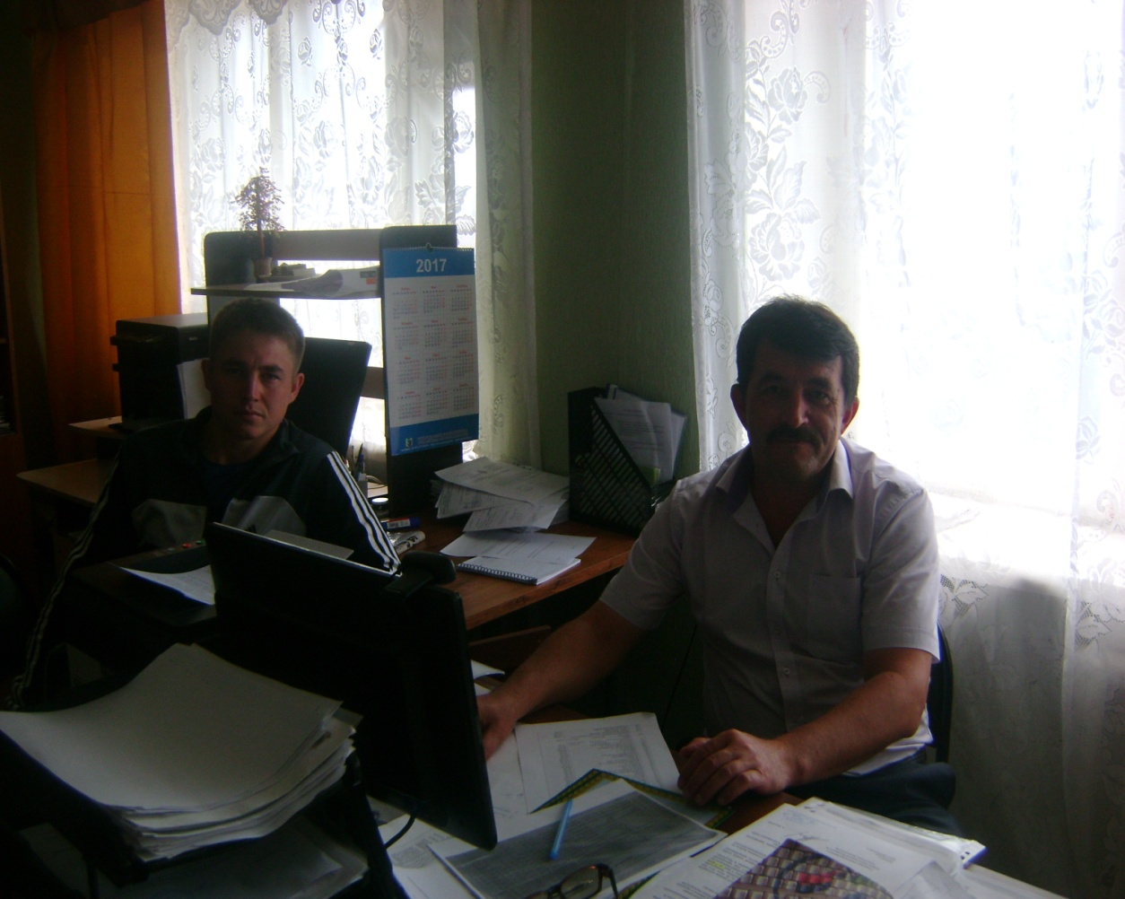
Директор лагеря: Наиль Шамилевич. Начальник лагеря: Артур Ильдусович
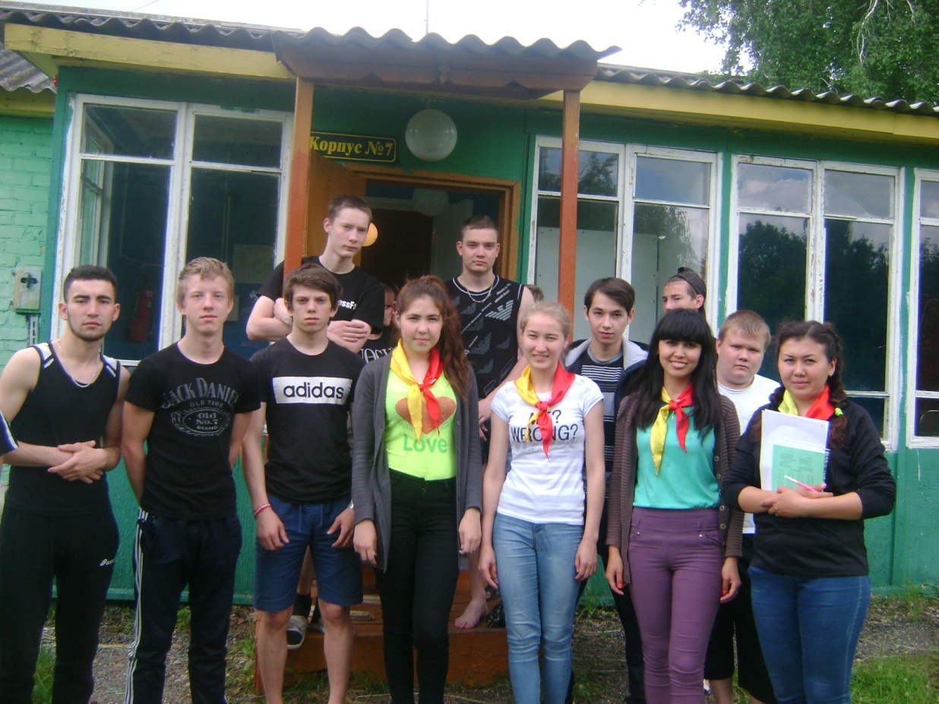
Отряд №7 «Адреналин» (15-16 лет). Подготовка к спортивному мероприятию.
Девиз отряда: «Адреналин у нас в крови, попробуй нас останови!»

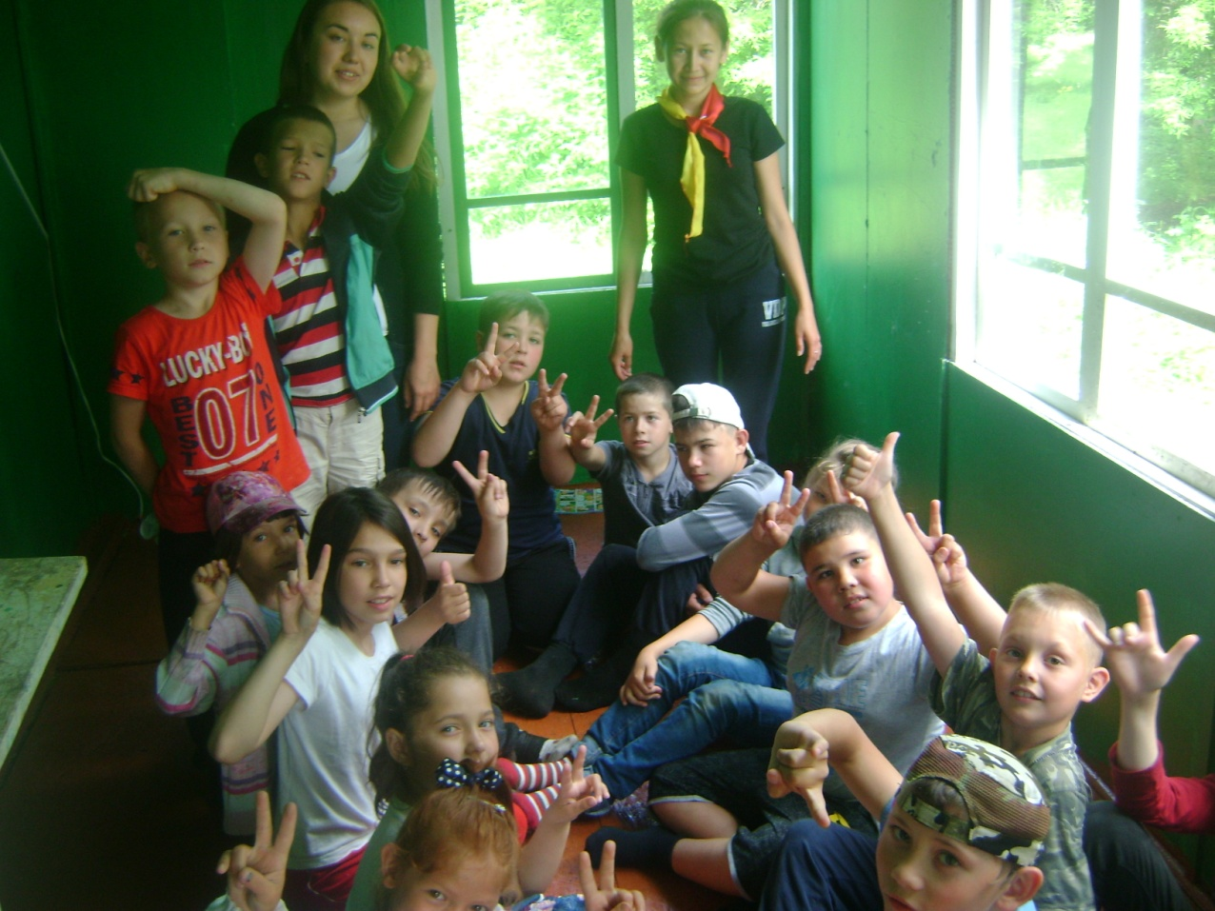
Отряд №8 «Звездочка» (7-11 лет). Отрядное мероприятие «Угадай мелодию»
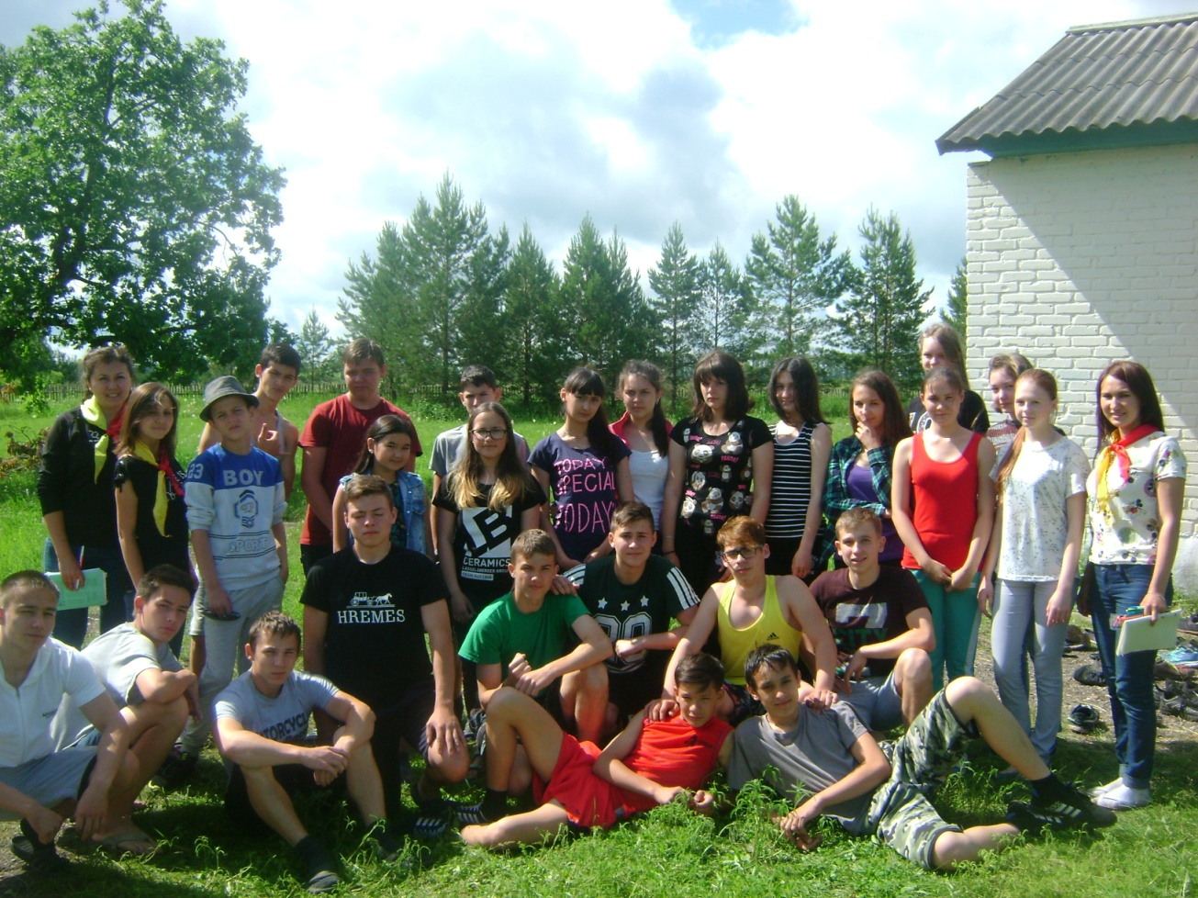
Отряд №1 «Созвездие». Подготовка к тренингу «Рисунок»
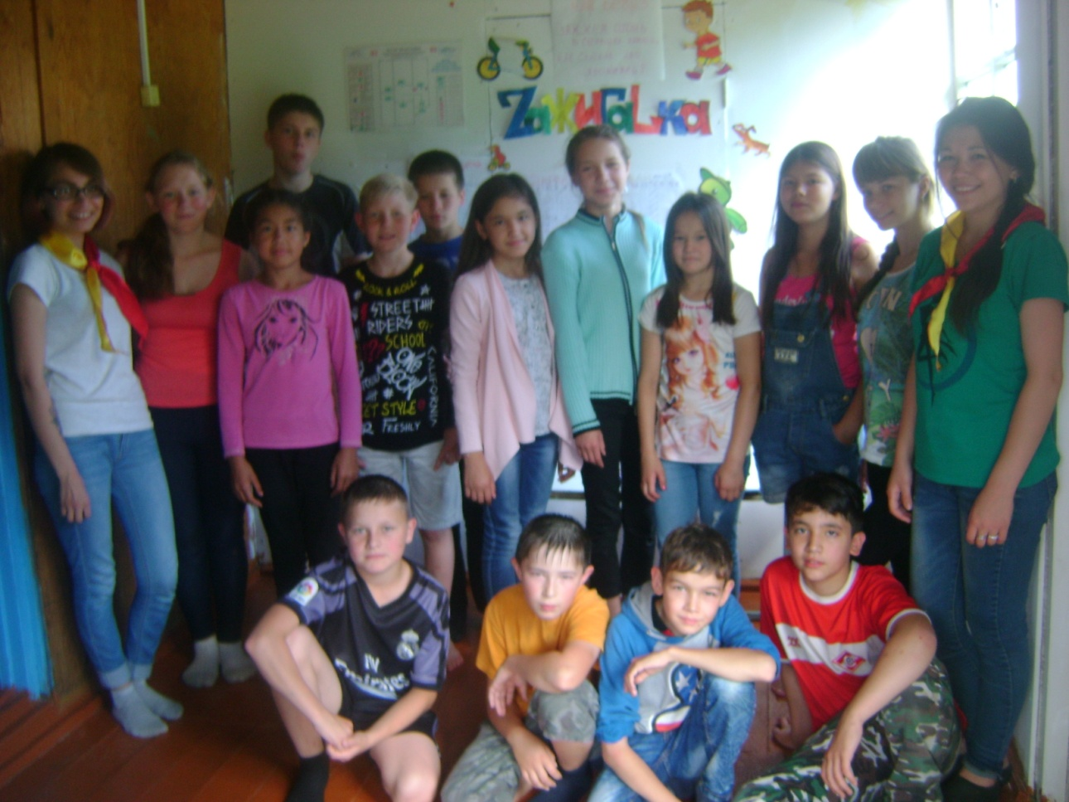
Отряд №2 «Зажигалка».
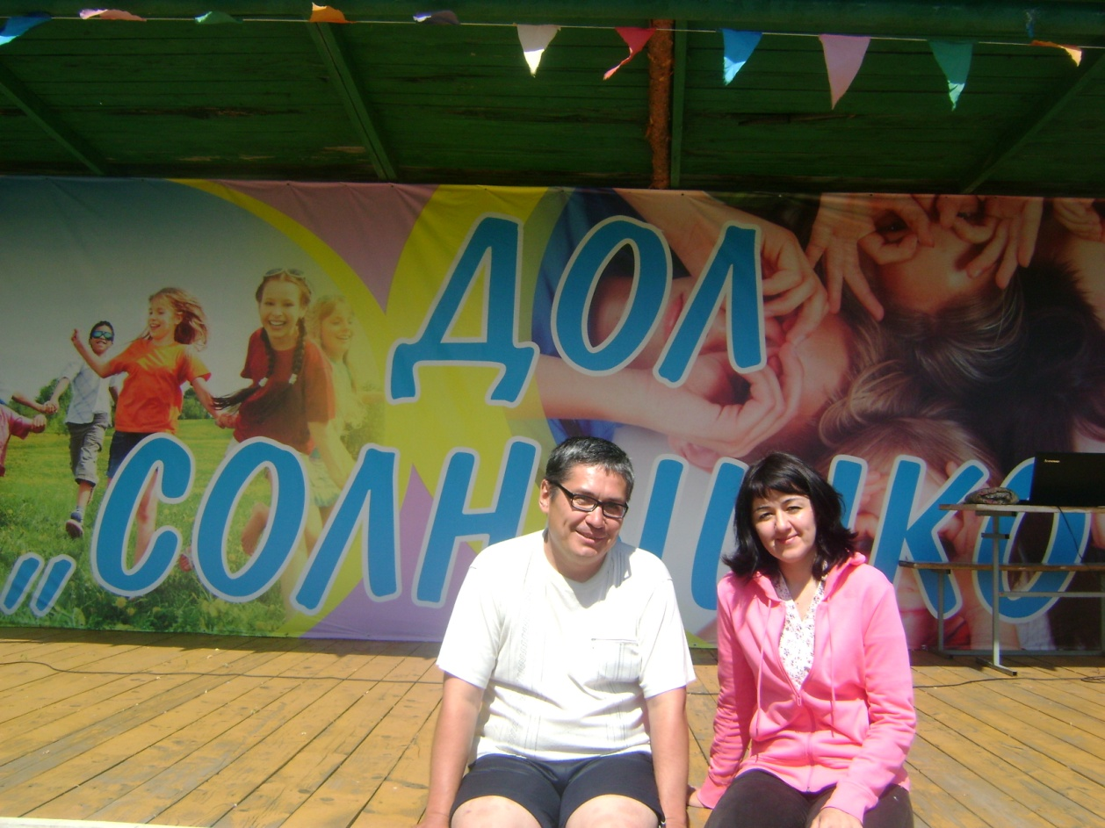
Беседа руководителя практики Нурихановой Н.К. с заместителем по ВР Юрием Анатольевичем.
Юрий Анатольевич просил вожатых быть более активными, уверенными и позитивными.

Отчет подготовила руководитель практики Нуриханова Н.К., доцент кафедры педагоги БГПУ им М.Акмуллы.

